

**GUIA DE APRENDIZAJE UNIDAD 2. Priorización N.ª 12**

**RECURSO: TEXTO DE ESTUDIO** PAGINAS: 214 -215 – 216 -117. apoyo complementario.

ASIGNATURA: Ciencias Naturales.

NOMBRE ESTUDIANTE: ______________________________________________________

CURSO: ______________________________ LETRA: ______ FECHA: __________________

Objetivo : Ilustrar las placas tectónicas de Nazca y Sudamericana.

ú Construyen modelos para explicar el movimiento de las placas tectónicas.

Responde según lo leído.

1. ¿Qué son las placas tectónicas?

--------------------------------------------------------------------------------------------------------------------------------------------------------------------------------------------------------------------------------------------------------------------------------------------------------------

1. Marca en el dibujo las placas Tectónicas de Nazca y Sudamericana.

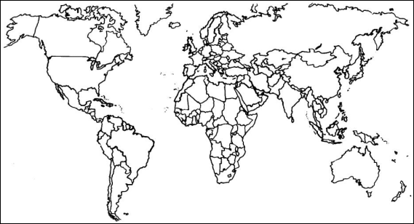



Actividad experimental . involucra a tu familia.

Anímate tú puedes.! Esfuérzate y serás el Mejor.!

Para finalizar esta actividad te invita a observar e indagar a cerca de las placas tectónicas en el youtube: <https://youtu.be/T2WqVjeOpXo>.

